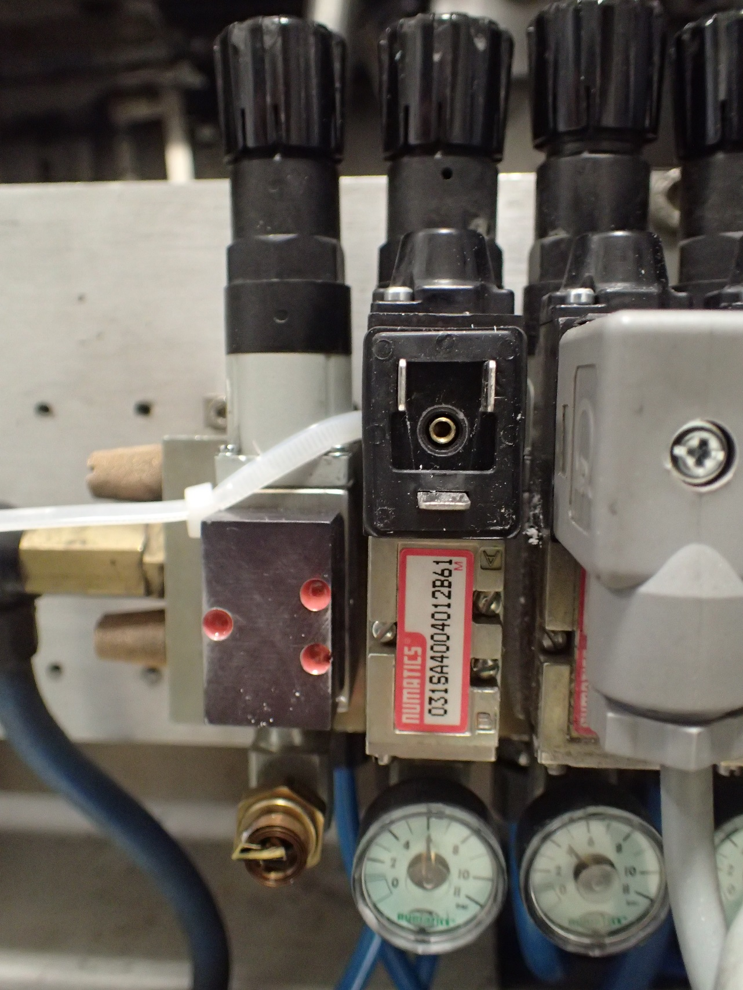

**Розподільчий пневмо клапан з магнітною катучкою**